Método | Característica | Ejemplo | Imagen
Decantación | Es un método utilizado para separar un sólido, de grano grueso e insoluble, de un líquido. Consiste en esperar que se sedimente el sólido para poder vaciar el líquido en otro recipiente. | La separación de agua y tierra. | 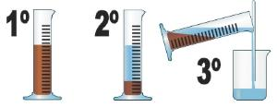
Decantación en líquidos | Este método se utiliza para la separación de dos líquidos no miscibles y de diferentes densidades, utilizando un embudo de decantación. | Este método es aplicado en la extracción de petróleo en yacimientos marinos la cual separan el petróleo, al ser menos denso, quedando en la parte superior del agua. El petróleo se almacena y el agua es devuelta al mar. | 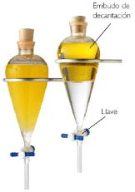
Filtración | Con este método se puede separar un sólido insoluble de grano relativamente fino de un líquido. En este método es indispensable un medio poroso de filtración que deja pasar el líquido y retiene el sólido. | Arena y agua. | 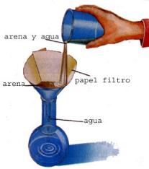
Filtración por vacío | Es una operación como la anterior, sólo que ahora interviene un matraz quitazato, una bomba de vacío para extraer aire y conseguir asvacío un filtrado en el menor tiempo. | Es aplicado en los automóviles en la gasolina que llevan un filtro con papel y en el aceite que puede ser de papel como filtros GONNER o red metálica como el VW ). | 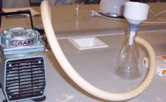
Centrifugación | Es un método utilizado para separar un sólido insoluble de grano muy fino y de difícil sedimentación de un líquido. Esta operación se lleva a cabo en un aparato llamado centrífuga, en el que aumenta la fuerza gravitación provocando la sedimentación del sólido. | El plasma de la sangre puede separarse por este método. | 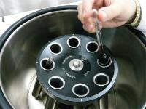
Destilación | Este método permite separar mezclas de líquidos miscibles, aprovechando sus diferentes puntos de ebullición. | Una mezcla de agua y alcohol el cual no se puede decantar y es más apropiado destilarlo, colocando la mezcla en un matraz de destilación, el cual estará conectado a un refrigerante (con circulación de agua) y todo este sistema sujetado por pinzas a los soportes universales. | 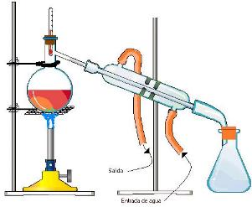
Cristalización | Con este método se provoca la separación de un sólido que se encuentra disuelto en una solución quedando el sólido como cristal y en este proceso involucra cambios de temperatura, agitación, eliminación del solvente, etc. | Por este método se obtiene azúcar, productos farmacéuticos, reactivos para laboratorio (sales), etc | 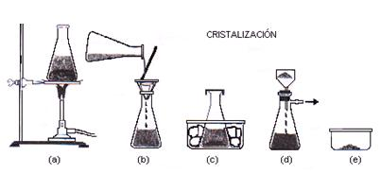
Evaporación | Con este método se separa un sólido disuelto en un líquido y consiste en aplicar incremento de temperatura hasta que el líquido hierve y pasa del estado líquido a estado de vapor, quedando el sólido como residuo en forma de polvo seco. El líquido puede o no recuperarse. | La formación de las nubes, que se origina en parte en la evaporación del agua de mar. | 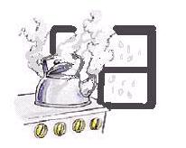
Sublimación | Método utilizado en la separación de sólidos, aprovechando que alguno de ellos es sublimable, pasa de manera directa del estado sólido al gaseoso por incremento de temperatura. | La purificación del yodo | 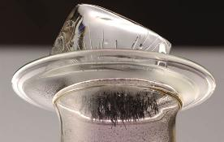
Cromatografía | Este método consiste en separar mezclas de gases o líquidos, pasando la solución o muestra a través de un medio poroso y adecuado, con la ayuda de un solvente determinado. | Se puede hacer con un gis y agua. En la parte media del gis se hace una marca de tinta (plumón) y luego se coloca el gis en agua sin que ésta llegue a la marca. Después de un tiempo se verán los componentes de la tinta. | 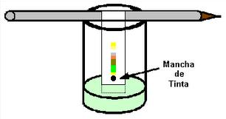
Imantación | Con este método se aprovecha la propiedad de algún material para ser atraído por un campo magnético. Los materiales ferrosos pueden ser separados de otros componentes por medio de un electroimán, para su tratamiento posterior. | Cuando mezclamos limadura de hierro y arena, y después pasamos la mezcla por un imán. El hierro se adhiere al imán y la arena se cae. | 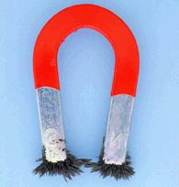
Diferencia de solubilidad | Permite separar sólidos de líquidos o líquidos de líquidos al contacto con un solvente que selecciona uno de los componentes de la mezcla. Este componente es soluble en el solvente adecuado y es arrastrado para la separación ya sea por decantación, filtración vaporización, destilación, etc., dejándolo en estado puro. | Es muy común en la preparación y análisis de productos farmacéuticos. | 